COLEGIO EMILIA RIQUELME
GUIA DE APRENDIZAJE EN CASA
ACTIVIDAD VIRTUAL SEMANA DEL 30 DE JUNIO AL 03 DE JULIO
Asignatura: Lengua Castellana | Grado: 4° | Docente: Estefanía Londoño
Martes, 30 de junio del 2020

Agenda virtual: Oraciones con sustantivos.
ACTIVIDAD EN CASA

Elige 5 sustantivos de la actividad anterior y crea oraciones con cada uno.

Por ejemplo:
calcetín = el calcetín rojo estaba perdido.

Miércoles, 01 de julio del 2020

Agenda virtual: Los modificadores del sustantivo.(Clase virtual 10:30m)
Trabajo en el libro pág. 29 y 30.

Jueves, 02 de julio del 2020

Agenda virtual: Plan Lector.
Actividad inicial.

Indicaciones: Durante este periodo trabajaremos el plan lector con el libro: QUERIDO HIJO: ESTÁS DESPEDIDO del autor Jordi Sierra i Fabra.
OJO el libro ya lo tengo en PDF y la próxima semana se los enviaré para iniciar nuestro trabajo. NO HAY QUE COMPRARLO.

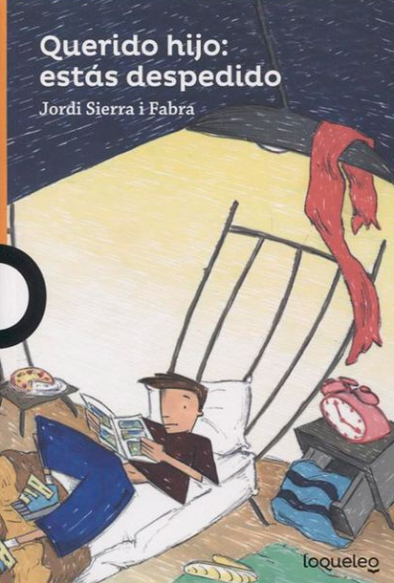
ACTIVIDAD INICIAL

Primero realizaremos una actividad predictiva observando la caratula o la cubierta del libro y
no hay que buscar información adicional, solo con tu opinión.

Responde en tu cuaderno:
- ¿De qué crees que tratará este libro cuando lees el título?

- ¿Qué te dice la imagen de la caratula?

- Consulta un dato curioso del autor del libro.

Nota: Recuerda que la idea no es imprimir, es observar la información en la guía y realizarlo en tu cuaderno, enviarme la evidencia al finalizar la actividad.

